# “新人宝典”插件系统设计文档

## 功能说明

新增“新人宝典”插件，主要展现一些适合入职新人学习的脱敏类的基础技能知识，包括但不限于：Linux基础命令，Python脚本，数据库基本知识等。

## 主窗口

每种知识一个Tab页。

左侧提供一个TreeView用作大纲，右侧为具体的展示文本框。

提供一个快速筛选框，用作快速查找（可选）。

右侧文本框顶部提供一个菜单栏，具体按钮待设计

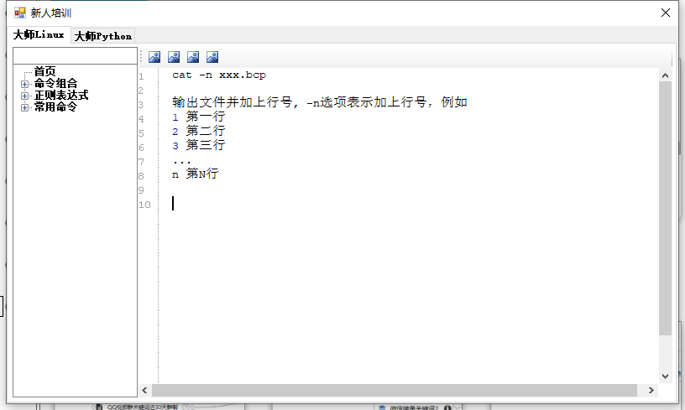

## IPlugins接口设计

按照插件约定实现5个接口函数

|  |
| --- |
| String GetPluginName(); |
| String GetPluginDescription(); |
| String GetPluginVersion(); |
| Image GetPluginImage(); |
| DialogResult ShowFormDialog(); |

## IPlugins逻辑设计

1 ) 所有需要展示的资源文件需要设计成容易添加扩展的形式，后续可能随时更新

1. Python部分支持语法高亮
2. 各元素的名称和视觉效果还需要再斟酌
3. TreeView大纲部分需要添加图标